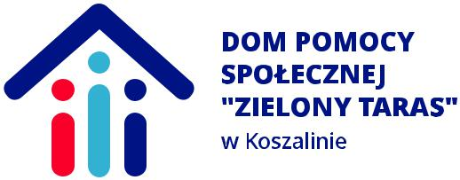

DAG.261.16.2022 Koszalin, dnia 09.12.2022 r.

Informacja z otwarcia ofert
Dotyczy: postępowania o udzielenie zamówienia publicznego w trybie podstawowym
pn.: Świadczenie usług ochrony fizycznej dla Domu Pomocy Społecznej „Zielony Taras” w Koszalinie

Zamawiający Dom Pomocy Społecznej „Zielony Taras” w Koszalinie, działając zgodnie z art. 222 ust. 4 ustawy Prawo zamówień publicznych, przedstawia informacje z otwarcia ofert.

Otwarcie ofert nastąpiło w dniu 09.12.2022 r. o godzinie 12:30 poprzez rozszyfrowanie ofert.
W postepowaniu zostały złożone i otwarte następujące oferty:

Numer oferty | Nazwa albo imię i nazwisko oraz siedziba lub miejsce prowadzonej działalności gospodarczej albo miejsce zamieszkania wykonawcy, którego oferta została otwarta | Cena zawarta w ofercie  (w zł brutto)
1 | Przedsiębiorstwo Wielobranżowe – Zakład Pracy Chronionej „EMIR” Sp. z o.o.  ul. Barska 10, 87-800 Włocławek | 225.193,32  Stawka jednostkowa za roboczogodzinę: 25,46
2 | Agencja Ochrony „Szabel” Sp. z o.o.  ul. Morska 11, 75-212 Koszalin | 395.435,16  Stawka jednostkowa za roboczogodzinę: 45,14
3 | Grupa24 Piotrowscy Sp. z o.o.  Al. Wojska Polskiego 37, 65-764 Zielona Góra | 277.235,60  Stawka jednostkowa za roboczogodzinę: 31,65
4 | Gustaw Gemini Sp. z o.o.  ul. Ignacego Łyskowskiego 18, 71-641 Szczecin | 311.391,72  Stawka jednostkowa za roboczogodzinę: 31,55
5 | Agencja Ochrony „Lex Crimen” Sp. z o.o.  Ul. Brzozowa 27, 75-136 Koszalin | 379.483,20  Stawka jednostkowa za roboczogodzinę: 43,32
6 | Konsorcjum firm:  Impel Security Solutions Sp. z o.o. – Lider Konsorcjum  ul. A. Słonimskiego 1, 50-304 Wrocław  Impel Facility Services Sp. z o.o. – członek Konsorcjum  ul. A. Słonimskiego 1, 50-304 Wrocław  Impel Safety Sp. z o.o. – członek Konsorcjum  ul. A. Słonimskiego 1, 50-304 Wrocław  Impel FM Partner Sp. z o.o. – członek Konsorcjum  A. Słonimskiego 1, 50-304 Wrocław | 294.423,60  Stawka jednostkowa dla wszystkich diet: 33,61

